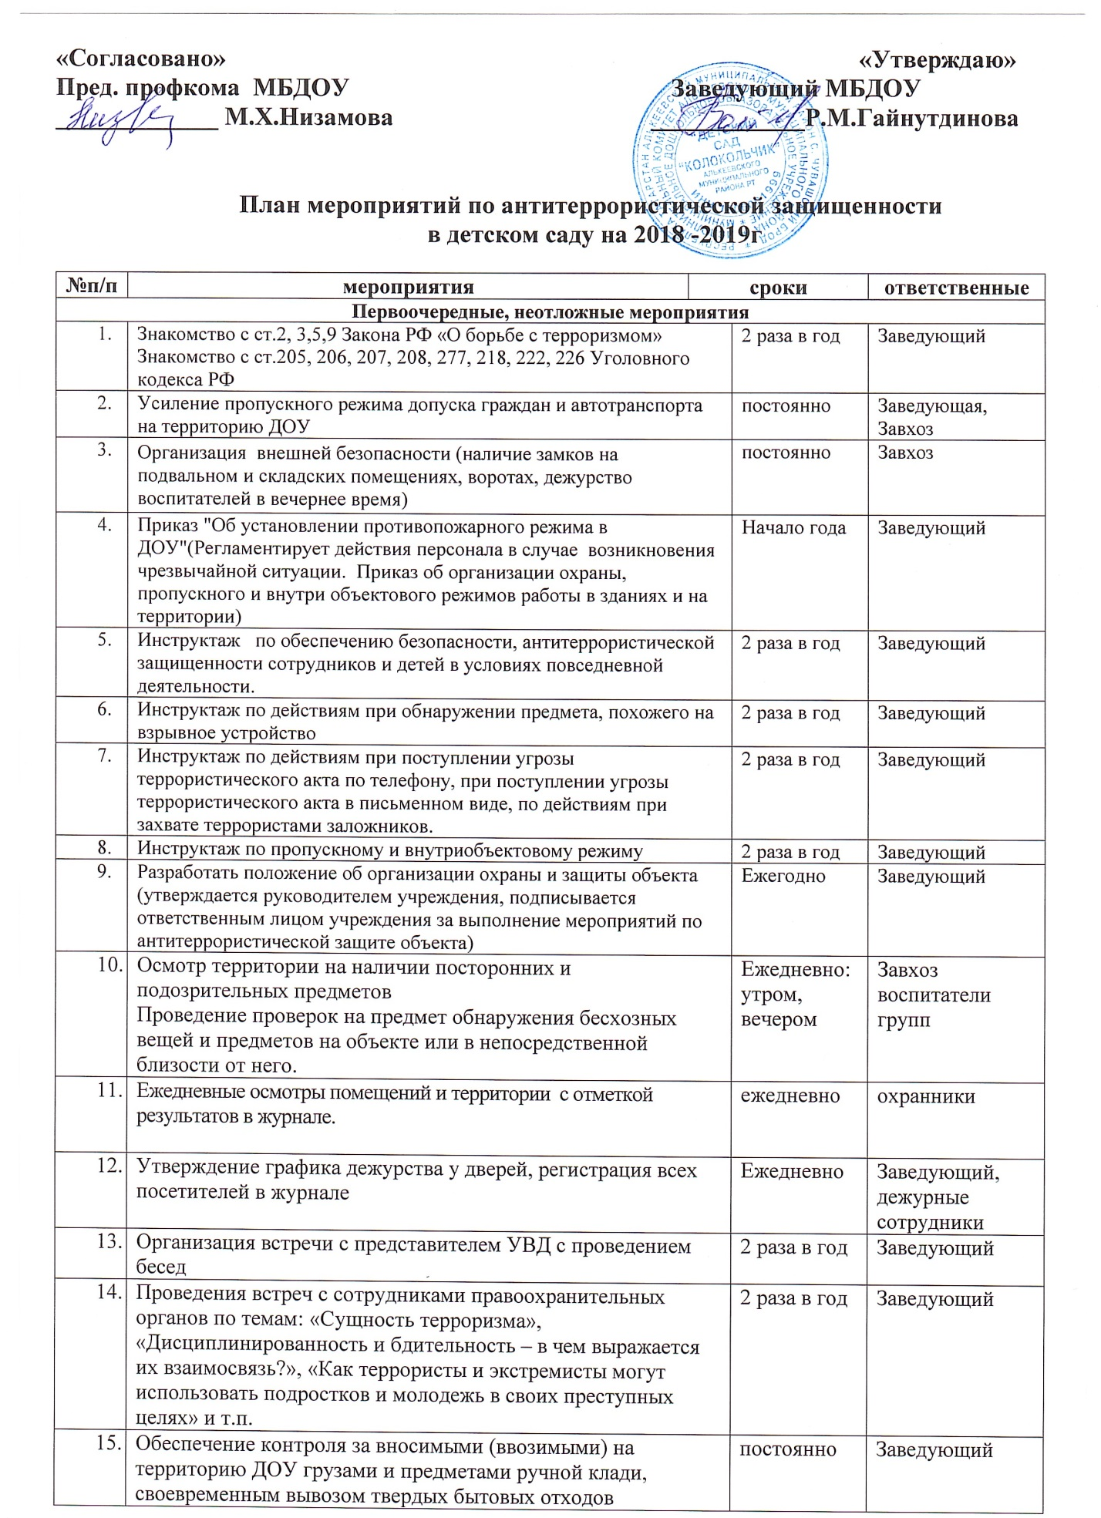

16 |  | Разработка инструкций и памяток о порядке действий в случае угрозы совершения террористического акта, информационных плакатов. |  | 1 раз в год | Заведующий,  ст. воспитатель
17 |  | Контроль за исправностью работы систем АПС |  | ежедневно | завхоз
18 |  | Анализ работы по антитеррористической защищенности ДОУ |  | Май | Заведующий
Долгосрочные мероприятия, требующие длительного времени
и значительных финансовых затрат
 |  | Установка современных систем наблюдения | По мере поступления средств |  | Заведующий
 |  | Периметральное освещение (50% территории детского сада); | По мере поступления средств |  | Заведующий
Работа с детьми
1 | Занятия, тематические беседы: «Как я должен поступать»;  «Как вызвать полицию»; «Правила поведения в городском транспорте»; «Служба специального назначения»; «Когда мамы нет дома»; «Военные профессии» |  | В течении года |  | Воспитатели
2 | Включение в годовые и месячные планы воспитательной работы встреч с сотрудниками правоохранительных органов по темам: «Сущность терроризма», «Дисциплинированность и бдительность – в чем выражается их взаимосвязь?»; |  | В начале года |  | Воспитатели
3 | Проведение занятий ОБЖ в группах |  | В течении года |  | Воспитатели
4 | Проведение тактико-практических учений по отработке эвакуаций детей при возникновении ЧС: природного и техногенного характера |  | ежемесячно |  | Заведующий,
5 | Изготовление наглядных пособий по материалам бесед |  | В течении года |  | Воспитатели
6 | Работа по комплектам плакатов по действиям в ЧС |  | В течении года |  | Воспитатели
7 | Организация выставки детских рисунков: «Я хочу жить счастливо» |  | по плану |  | Воспитатели
9 | Проведение дидактических игр: «Правила поведения или как я должен поступить» |  | Согласно плана работы с детьми |  | Воспитатели  ст. воспитатель
Работа с родителями
1 | Проведение бесед с родителями о режиме посещения МДОАУ |  | сентябрь |  | Воспитатели  ст. воспитатель
2 | Проведение родительских собраний; |  | 2 раза в год |  | Воспитатели  ст. воспитатель
3 | Оформление информационных уголков (папки-передвижки, консультационные папки, памятки, буклеты и т. п.); |  | постоянно |  | Воспитатели  ст. воспитатель
.

